黄山学院学生钉钉签到简要操作说明
第一步：手机钉钉切换至黄山学院；

第二步：点击窗口下端的黄山学院logo；
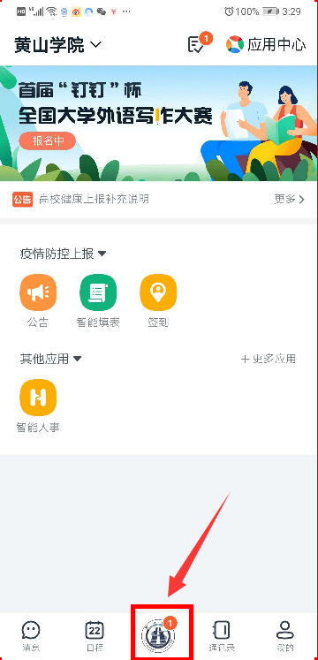
第三步：点击中间的“签到”图标，打开签到窗口；
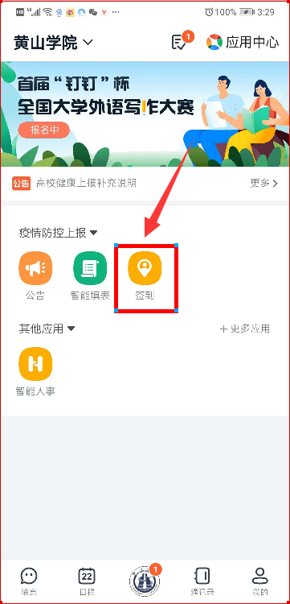
第四步：在签到窗口直接点击“签到”按钮，即完成签到。
要求：每天下午1点前要完成1次签到
